Les villages de vacances VVA (Village Vacances Alpes)

La présentation de VVA
L’association VVA (Village Vacances Alpes) gère, en relation avec les collectivités territoriales propriétaires de villages de vacances, les sites qui lui sont confiés. Ces sites sont essentiellement situés dans les Alpes en haute, moyenne et basse montagne. Son développement se poursuit et VVA commence à développer son activité sur les autres massifs français : les Pyrénées, les Vosges, le Jura et le Massif Central.
L'association s'assure des bonnes pratiques des uns et des autres villages et travaille sur les moyens à mettre en œuvre pour renforcer la pertinence des villages dans l’offre touristique du territoire de montagne.
L'association VVA est également partenaire des labels « Famille Plus » et « Station Verte » ainsi que de « L’Association Nationale des Maires des Stations Classées et des Communes Touristiques de montagne».
L'association VVA propose un tourisme plus humain, plus authentique, plus respectueux de la planète. Cette responsabilité sociale, économique et écologique est dans l'ADN de la marque. Elle vient d'être traduite dans une charte d'engagements (voir annexe 2).

L'objectif de l'association est de constituer dans chaque village une équipe compétente et accueillante qui permette de passer des vacances en toute sérénité, d'être attentif aux demandes des vacanciers dès le premier contact, puis tout au long du séjour et de garantir un accueil chaleureux et personnalisé.
L'association VVA propose d'offrir au quotidien et à tous les niveaux une excellente qualité de service, d'offrir des moments de rencontre et d’échange entre vacanciers et de mesurer chaque année leur satisfaction pour améliorer ses prestations.
Les responsables de VVA ont également découvert de nouveaux produits phares mis en place progressivement en France, des nouveautés en matière d’hébergements, de restauration et de défis sportifs. Le patrimoine de Pelvoux et de Vallouise, où sont implantés deux villages à la gestion commune, font figure de modèle et le site de Pelvoux est déclaré site pilote de l'association.

Présentation du projet
Les services centraux de l'association VVA se sont penchés sur la gestion des hébergements des différents villages. La gestion des réservations est assurée en interne par les employés (titulaires ou saisonniers) du service LOCATION ( le service loue soit des chalets, des appartements ou des studios ). Ce service propose les hébergements, gère le suivi de la réservation et assure un accueil individualisé à chaque arrivée de vacanciers. L’architecture globale de l’application est présentée en annexe 1.

Pour améliorer la gestion des hébergements et des réservations et ainsi améliorer la qualité de service tout en respectant les engagements de VVA, il a été décidé de reprendre l'organisation de la gestion des enregistrements de réservations. L’application informatique actuelle s’appuie sur des outils dépassés. Elle ne permet pas l'inventaire des hébergements et la gestion au plus près des réservations des vacanciers.
Les objectifs de cette gestion sont de proposer les hébergements, d'assurer la prise de réservation ainsi que son suivi et de connaître les disponibilités de chaque village. L’objectif est d'effectuer un suivi précis des habitudes des villageois.
La nouvelle application devra permettre :
- la gestion des accès en fonction du compte de l'utilisateur connecté (vacanciers, gestionnaire, administrateur) ;
- la consultation des hébergements ;
- l’enregistrement des réservations ;
- la consultation de l'état des réservations ;
- l'enregistrement et le suivi des étapes d'une réservation ;

Vous êtes chargé avec la société en charge de l'informatique des villages de l'association VVA, de réaliser l'application RESA destinée à gérer les réservations des hébergements proposés. Vous pouvez bien entendu poser à l’équipe pédagogique toutes les questions nécessaires pour la réalisation de l'application.

TRAVAIL A FAIRE :
- Développez l’application qui répondra au cahier des charges et utilisera la base de données tirée du schéma fourni en annexe. Cette application devra être terminée pour le 3 décembre 2021.
- Pour début 3 décembre 2021, à partir du contexte VVA vous réfléchirez à un second projet d’application répondant à un besoin de votre choix. Pour ce projet, vous présenterez un diagramme de cas d’utilisation ainsi que le MCD représentant la base de données que vous envisagez d’utiliser. Les 2 projets doivent porter sur des architectures de programmation différentes : l’un doit être fait en lient léger (ex : application web), et l’autre en client lourd (exemple : application C#).

Documents Fournis
- La présentation du projet ;
- Le contexte de l'application RESA ;
- Le cahier des spécifications fonctionnelles de l'application RESA ;
- Le schéma entité association et le schéma relationnel de la base de données au format Win'Design 15.O de l’application RESA. Vous pourrez générer le script SQL qui vous permettra d'implémenter votre base de données. Vous êtes libre du choix du SGBDR.

ANNEXE 1 : Architecture de l’application LOC_MASUA
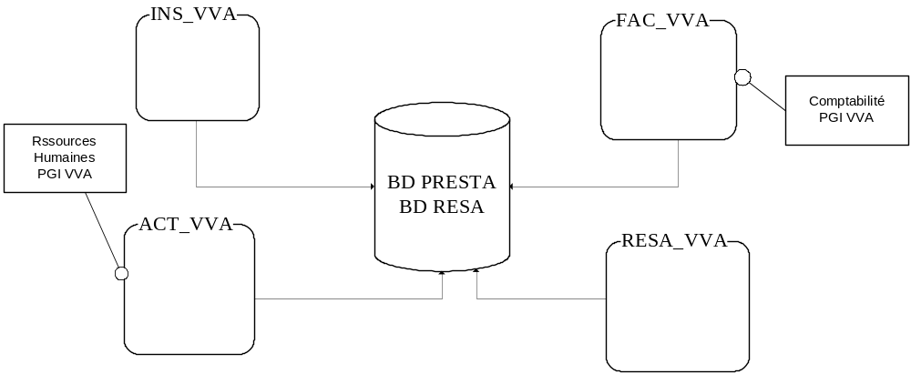

Le vacancier s’inscrit à l’association via l’application INS_VVA qui met à jour la table COMPTE.
L’application ACT_VVA gère les activités proposées aux vacanciers.
L’application FAC_VVA gère la facturation des prestations.
L’application RESA_VVA gère la réservation des hébergements.

ANNEXE 2 : Les engagements de VVA

Engagements pour L'HISTOIRE
- Installer des villages exclusivement en France, dans des territoires naturels préservés, ou à proximité de grands sites touristiques en basse, moyenne ou haute montagne.
- Préférer toujours des villages à taille humaine et un excellent rapport qualité-prix pour des vacances de qualité accessibles au plus grand nombre.
- Respecter toutes les diversités, toutes les différences, au niveau des salariés comme au niveau des villageois et travailler main dans la main avec les communes d’accueil.

Engagements pour LE SOURIRE
- Constituer dans chaque village une équipe compétente et accueillante, qui permette de passer des vacances en toute sérénité et garantir un accueil chaleureux et personnalisé.
- Offrir au quotidien et à tous les niveaux une excellente qualité de service.

Engagements pour LE PLAISIR
- Proposer une diversité d’animations, avec des animateurs pour qui plaisir rime avec rire.
- Offrir un grand choix d’activités sportives ou culturelles, encadrées par des passionnés de leur discipline et permettre de vivre sa passion lors de séjours thématiques.
- Faire découvrir la nature par des randonnées hors des sentiers battus.

Engagements pour LES ENFANTS
- Proposer des équipements spécialement adaptés aux bébés de 3 à 36 mois.
- Inscrire les enfants dans un projet pédagogique épanouissant, ouvert sur les autres et sur le monde et les sensibiliser au développement durable et à la préservation de la planète.

Engagements pour LE CONFORT
- Rénover sans cesse nos villages, dans le cadre d’un plan de modernisation considérable.
- Assurer la sécurité au quotidien par des audits d’hygiène en restauration, des analyses systématiques de tous les points d’eau, des contrôles réguliers des aires de jeux et des espaces sportifs. Prendre en compte les handicaps, dans des villages labellisés Tourisme et Handicap.

Engagements pour LE GOÛT
- Permettre d’être vraiment en vacances avec la pension complète et proposer de nouveaux menus, originaux et créatifs.
- Garantir une cuisine familiale et une bonne qualité des ingrédients avec un service personnalisé, attentionné et convivial et faire goûter les spécialités régionales.

Engagements pour LE POUVOIR D'ACHAT
- Pratiquer des tarifs modérés, pour offrir des vacances adaptées à tous les budgets, même les plus modestes.
- Accepter toutes les aides au départ : CAF, Comités d’Entreprise, Comités d’œuvres sociales, Chèques-Vacances et soutenir les associations caritatives et les familles en difficulté.
- Pratiquer des tarifs réduits négociés avec nos partenaires pour des activités extérieures.

Engagements pour LE DÉVELOPPEMENT LOCAL
- Assumer, une mission fondamentale d’acteur de l’économie sociale et solidaire et jouer, un rôle moteur dans l’aménagement et le développement du territoire de proximité.
- Échanger régulièrement avec les voisins, les riverains, les habitants de la commune.
- Privilégier le recours à l‘emploi local, en recrutant des saisonniers originaires de la région et les circuits courts de distribution, en achetant aux producteurs locaux.

Engagements pour L'EMPLOI
- Agir en employeur responsable, pour développer la motivation, l’implication et les compétences des équipes et garantir aux 1300 salariés de VVA de bonnes conditions de travail.
- Rejeter toute forme de discrimination à l’embauche, en favorisant en particulier l’accueil des salariés handicapés et être attentif à la parité et à l’égalité de salaire entre hommes et femmes.

Engagements pour LA FORMATION
- Professionnaliser les métiers de VVA : l’accueil, l’hébergement, l’animation, la restauration, la maintenance et les espaces verts.
- Développer les contrats en alternance et les contrats d’apprentissage et veiller à l’accueil de stagiaires pour leur transmettre nos savoirs.

Engagements pour LE DÉVELOPPEMENT SOLIDAIRE
- Être une entreprise responsable dans tous les domaines et choisir des fournisseurs en fonction de leur politique salariale et de leur engagement durable.
- Respecter au maximum l’environnement de chaque village et ne pas construire n’importe où, n’importe comment.
- Être au plus près des enjeux écologiques en étudiant toutes les alternatives en termes de matériaux de construction ou d’appareils électroménagers.
- Recenser et diffuser les bonnes pratiques des villages et sensibiliser à ces pratiques tous nos partenaires en informant également nos villageois.

Engagements pour LA PLANÈTE
- Sensibiliser parents et enfants aux déplacements à pied et à vélo, dans et autour des villages.
- Organiser sur des sites sensibles des animations “faune et flore” avec des organismes de défense de l’environnement (par exemple la LPO, Ligue de Protection des Oiseaux).
- Récupérer l’eau de pluie, installer des composteurs sur tous les sites, installer des économiseurs d’eau, mettre en place des ampoules basse consommation, équiper les villages de voiturettes électriques, utiliser des matériaux de récupération pour les activités manuelles et donner l’exemple au siège de VVA, en économisant l’eau, en récupérant le papier brouillon, etc.

